Anotación e interpretación de variantes genómicas: LEPR:c.1790del
información |  | REFERENCIAS
Individuo: | Patty Bouvier y Bart Simpson
Variante: | Gen afectado | LEPR (otros nombres OBR; OB-R; CD295; LEP-R; LEPRD)  Ensembl: ENSG00000116678  HGCG: 6554  NCBI Gene: 3953
Variante: | Transcrito de referencia | Ensembl: ENST00000344610.12  NCBI: NM_002303.6 (MANE_Select)  COSV100756569
Variante: | Localización cr. | Cr1:65609983-65609984 (hg38)  1p31.3
Variante: | Nomenclatura c. | ENST00000344610.12:c.1790del
Variante: | Tipo de variante | frameshift_variant
Variante: | Genotipo (cigoticidad) | AD = 28,22. El individuo es heterocigoto.  28 lecturas del alelo AG (wt) y 22 del alelo A (var).
Variante: | Frecuencia alélica | No aparece
PROTEÍNA | ID | Uniprot: P48357  ENSP00000340884.8
PROTEÍNA | Nomenclatura p. | ENSP00000340884.8:p.Ser597IlefsTer20  posición: 597, aminoácidos: S/X, codones: AGT/AT
PROTEÍNA | Efecto de la variante | Frame shift y truncamiento  La variante p.Ser597IlefsTer20 indica que el aminoácido serina en la posición 597 es reemplazado por una isoleucina como consecuencia de un corrimiento del marco de lectura (frameshift). Este corrimiento introduce una secuencia aberrante de aminoácidos y genera un codón de terminación prematuro 20 residuos más adelante.  Como resultado, la proteína traducida queda truncada de forma temprana.
Variante DELECIÓN | Análisis de nueva secuencia
Variante DELECIÓN | Longitud aa (prot. wt) | 1165
Variante DELECIÓN | Longitud aa (prot. var) | 617
Variante DELECIÓN | Dominios perdidos | 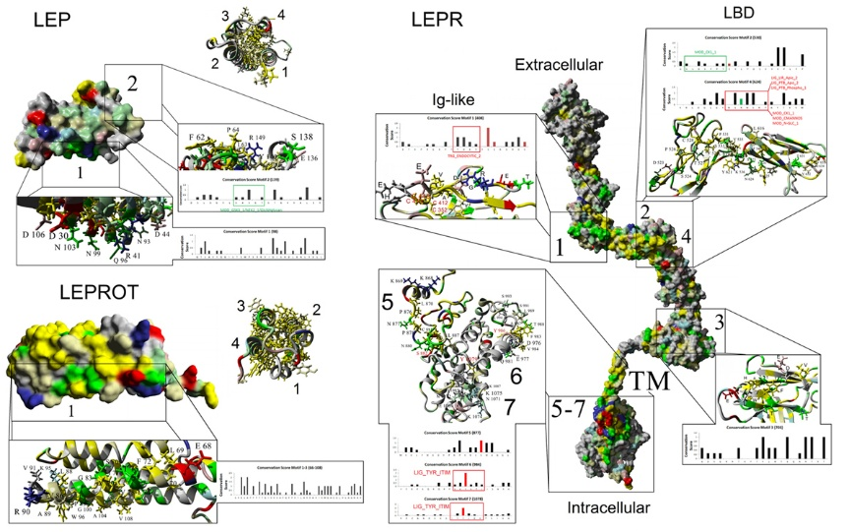  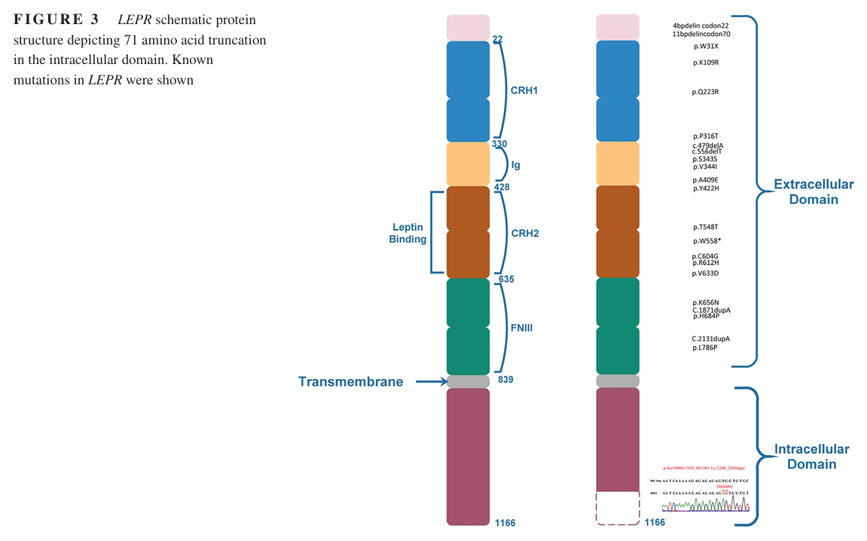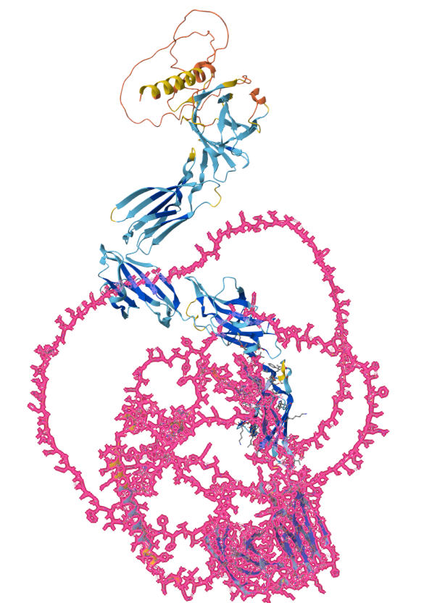  Organización estructural normal de LEPR (isoforma larga, LEPR-b):  - Dominio extracelular: aa 1–839 aprox.  Responsable de la unión a leptina; contiene dominios tipo citocina y regiones ricas en cisteína.  - Dominio transmembrana: aa 830 aprox  Una única hélice que ancla el receptor a la membrana plasmática.  - Dominio intracelular: aa 839–1162  Esencial para la señalización a través de JAK2 y activación de STAT3.  Localización de la variante: La mutación ocurre en el residuo 597, dentro del dominio extracelular. El codón de parada prematuro aparece antes de la región transmembrana.  Consecuencia estructural: La proteína mutada no contiene la hélice transmembrana y carece por completo del dominio citoplasmático.  La proteína resultante no puede insertarse en la membrana celular ni transmitir señales intracelulares.  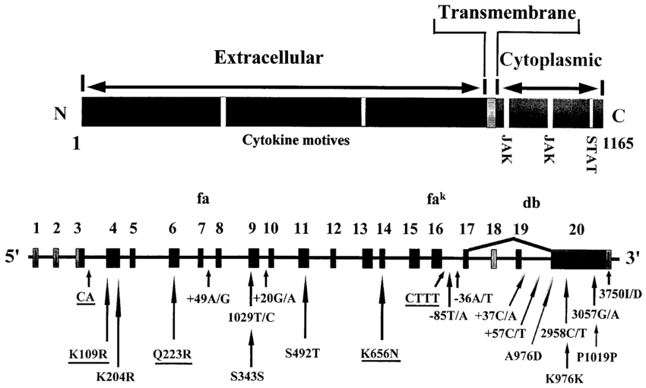
Variante DELECIÓN | Funcionalidad de la proteína variante | - Pérdida completa de función (loss of function) del receptor de leptina  - Ausencia de señalización JAK2–STAT3  - Incapacidad de responder a la leptina circulante  Adicionalmente, debido a la presencia de un stop prematuro alejado del último exón, es muy probable la activación de Nonsense-Mediated Decay (NMD), lo que conllevaría la degradación del ARNm y la ausencia total de proteína.
impacto clínico y funcional | Patología asociada | LEPTIN RECEPTOR DEFICIENCY (ENSG00000116678,MIM morbid)  Obesity due to leptin receptor gene deficiency (ENSG00000116678,Orphanet)
impacto clínico y funcional | MIM de la patología
impacto clínico y funcional | Patrón de heréncia | El patrón de herencia es autosómico recesivo, siendo clínicamente relevante en estado homocigoto o heterocigoto compuesto.
impacto clínico y funcional | Características de la patología | Las variantes con pérdida de función en LEPR son un mecanismo bien establecido de enfermedad y se asocian con:  - Obesidad severa de inicio temprano  - Hiperfagia  - Hipogonadismo hipogonadotrópico  - Alteraciones endocrinas e inmunológicas variables
 | Rutas metabólicas implicadas | señalización JAK2–STAT3  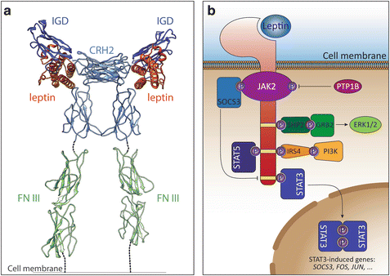  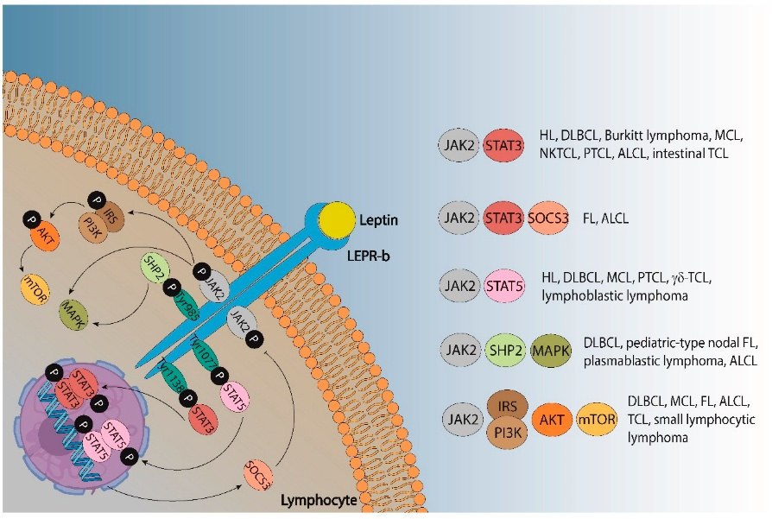
 | Mecanismo molecular asociado a la obesidad | Clasificación según criterios ACMG (orientativa)  - PVS1: Variante frameshift con stop prematuro en un gen donde la pérdida de función es un mecanismo conocido de enfermedad  - PM2: Ausente o muy rara en poblaciones de referencia (si se confirma)  - PP4: Fenotipo altamente específico, si es concordante  Clasificación global: Patogénica  La variante p.Ser597IlefsTer20 en LEPR produce una proteína truncada incapaz de anclarse a la membrana y completamente deficiente en señalización. Se trata de una variante patogénica con pérdida completa de función, consistente con los mecanismos moleculares conocidos de deficiencia del receptor de leptina.

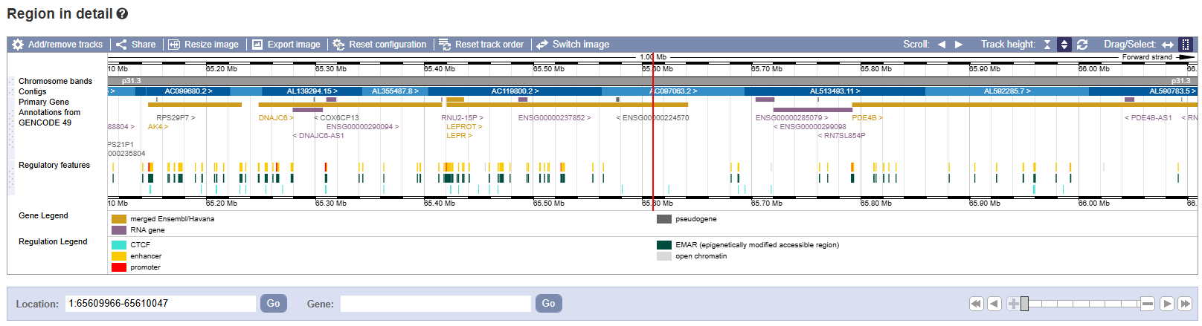
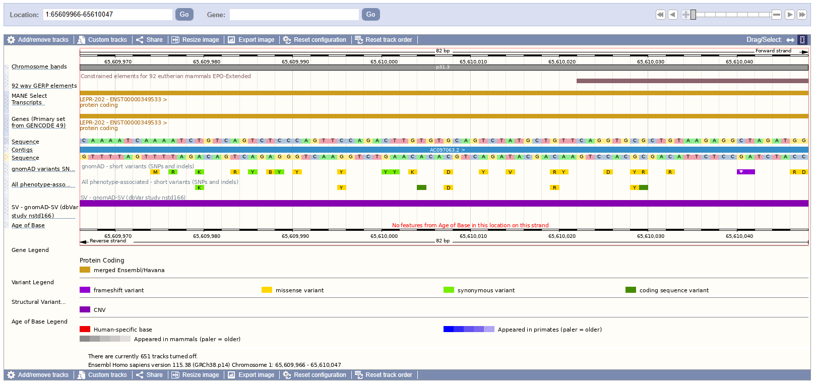
https://www.ensembl.org/Homo_sapiens/Location/View?r=1:65608007-65612008;db=core
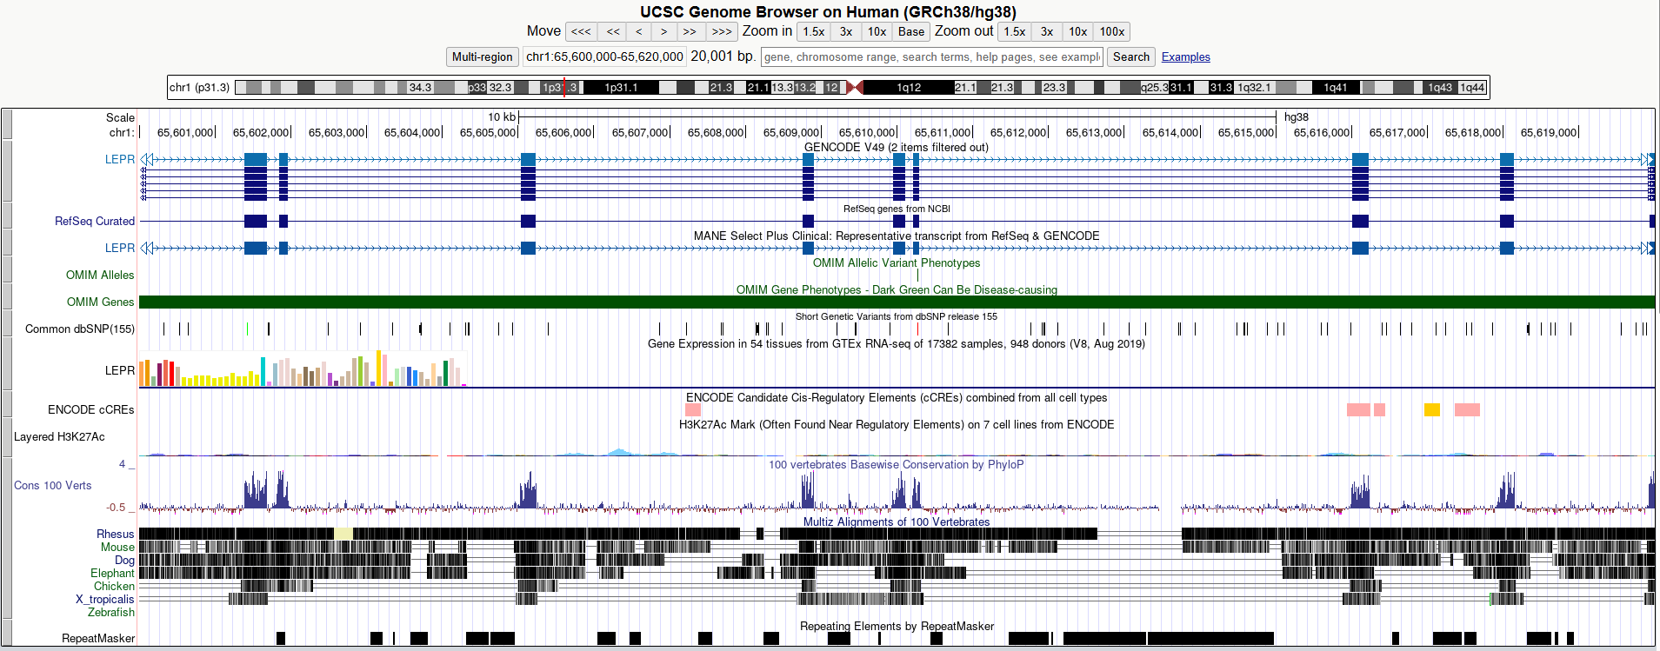
https://genome.ucsc.edu/cgi-bin/hgTracks?db=hg38&lastVirtModeType=default&lastVirtModeExtraState=&virtModeType=default&virtMode=0&nonVirtPosition=&position=chr1%3A65600000%2D65620000&hgsid=3557675853_z0QpyPhMaKqADdxgu5CLTQD9TzIx

